UNIVERSITATEA
FACULTATEA
SPECIALITATEA

PCLP
Lucru individual

A efectuat: AAAA BBBBB, grupa !@#$%%^
A verificat: Cerbu Olga, dr., conf. universitar

Chișinău 2026
Instalăm Elastic Search și Kibana cu ajutorul aplicației Docker
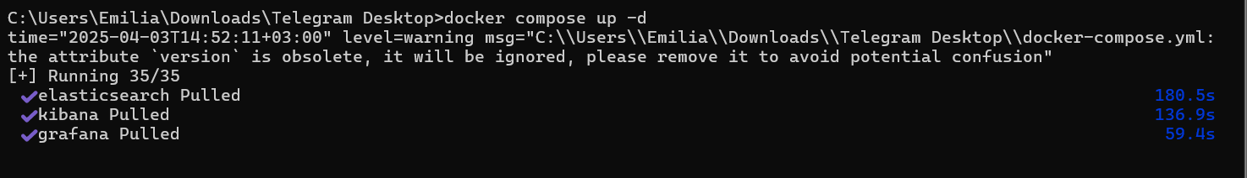
Observăm că totul s-a instalat corect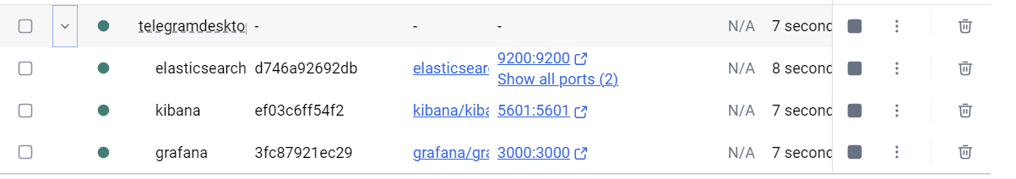

Testăm în browser Elastic search pe localhost:9200
Observăm că totul merge bine
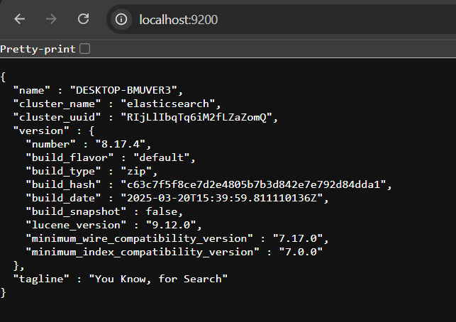

Testăm în browser Kibana pe localhost:5601
Putem observa că am primit acces la Kibana
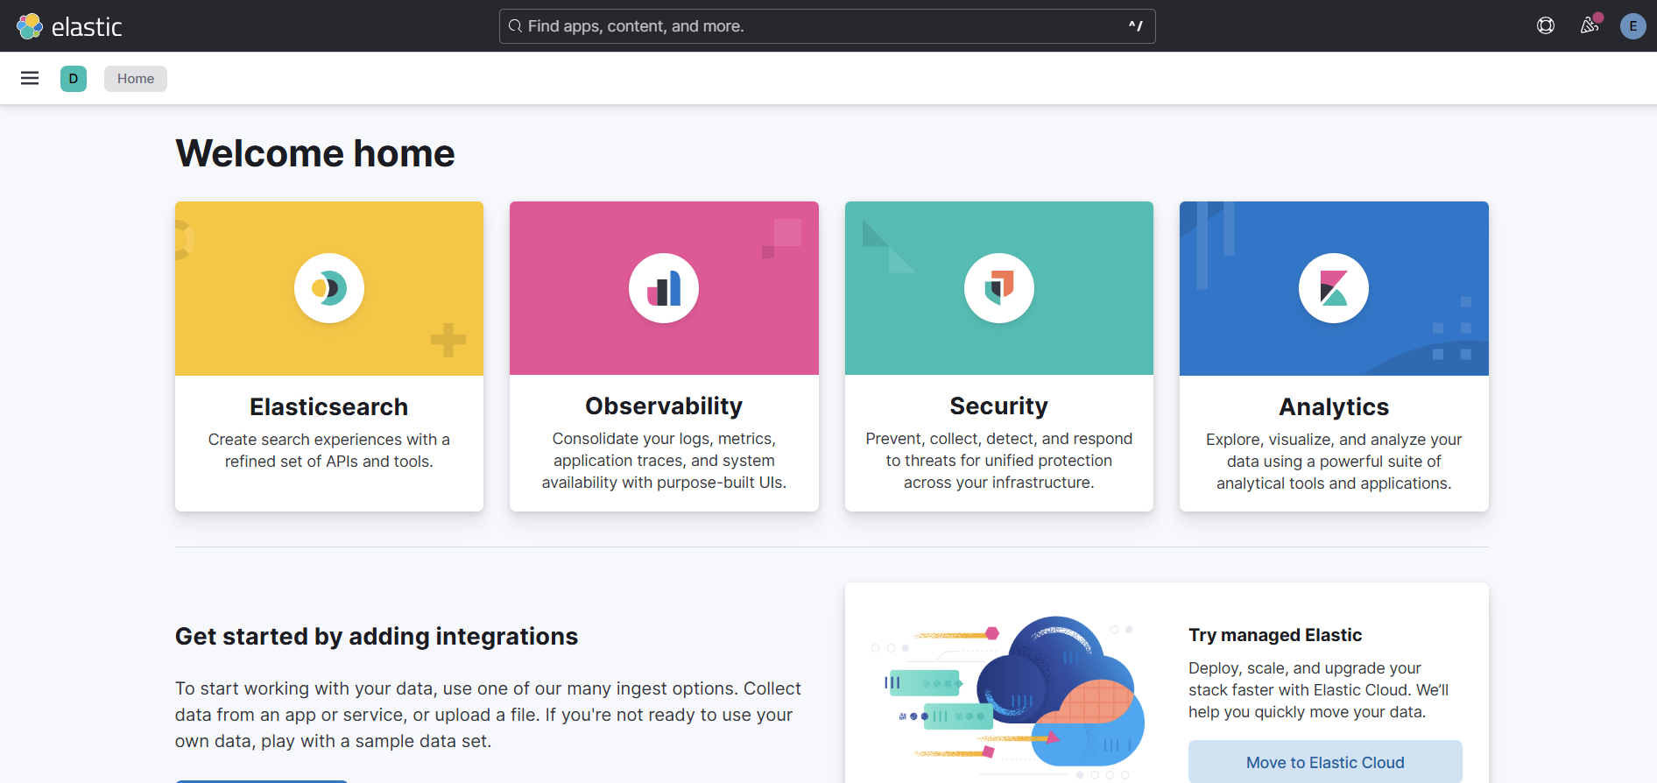

Pentru a crea diagramele am importat un fișier cu log-uri de pe github pentru sistemul de operare Linux
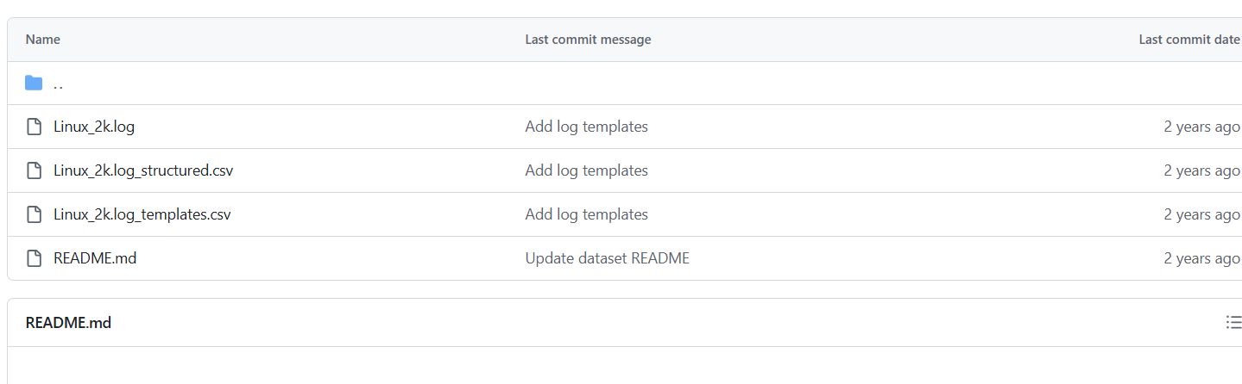

Am efectuat modificările pentru fișierul importat pentru că inițial erau datele implicite
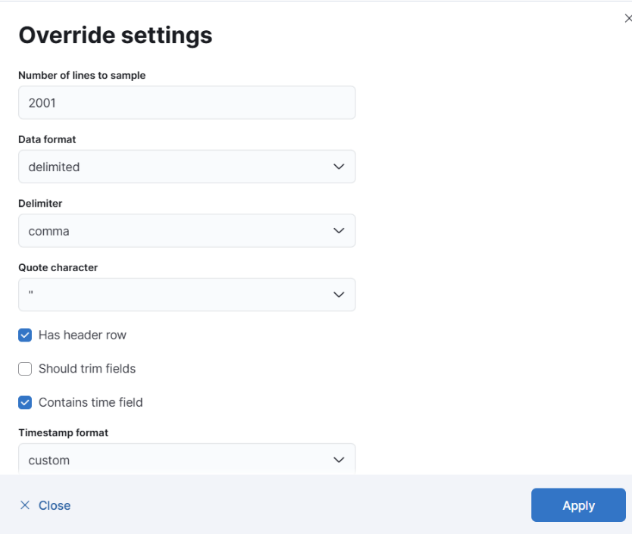

Am creat un nou index
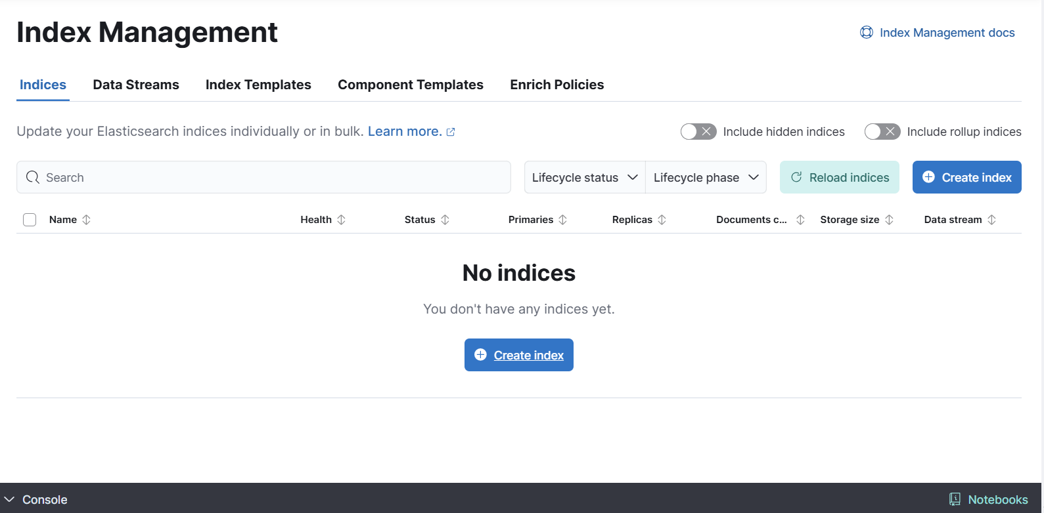

Am dat o denumire pentru index - test_logs și l-am importat
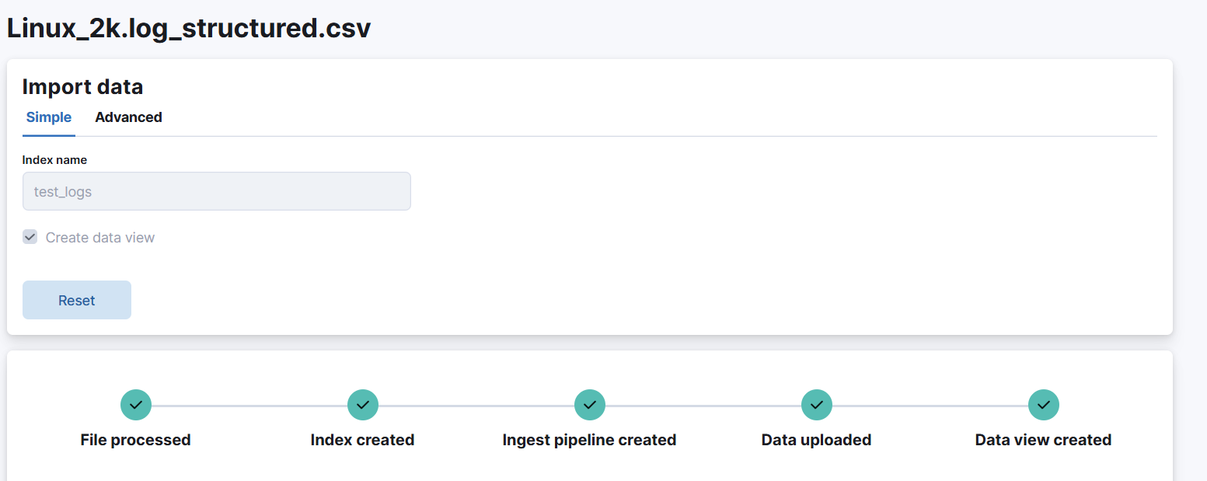

Am testat câteva căutări cu ajutorul metodei Get
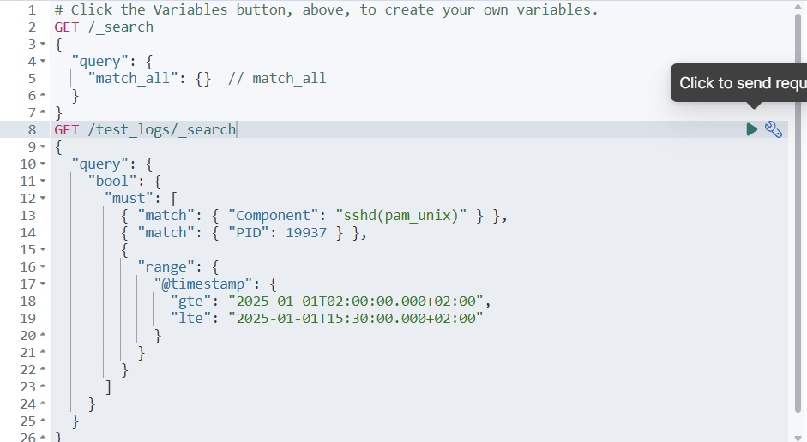

Observăm rezultatul după filtrele alese
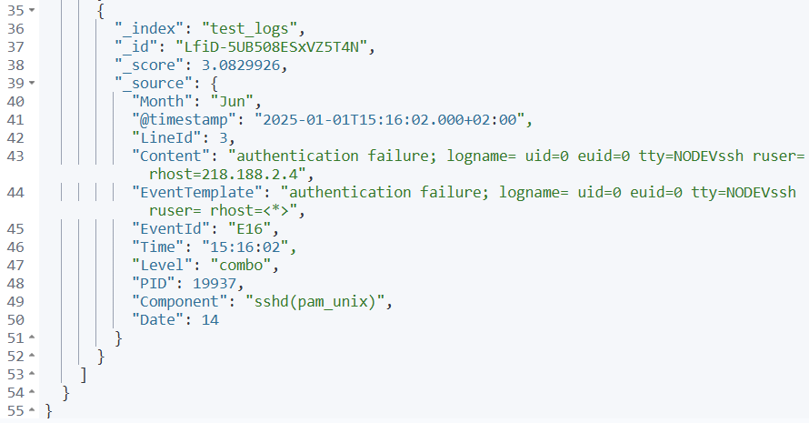

Am intrat la Visualize Library și am ales opțiunea Create new visualization
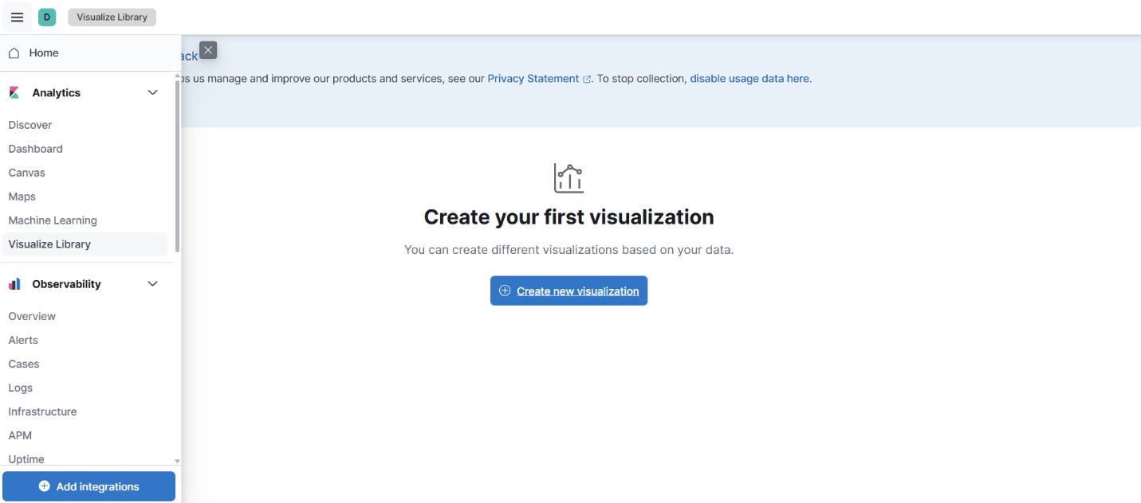

Am ales opțiunea Aggregation based
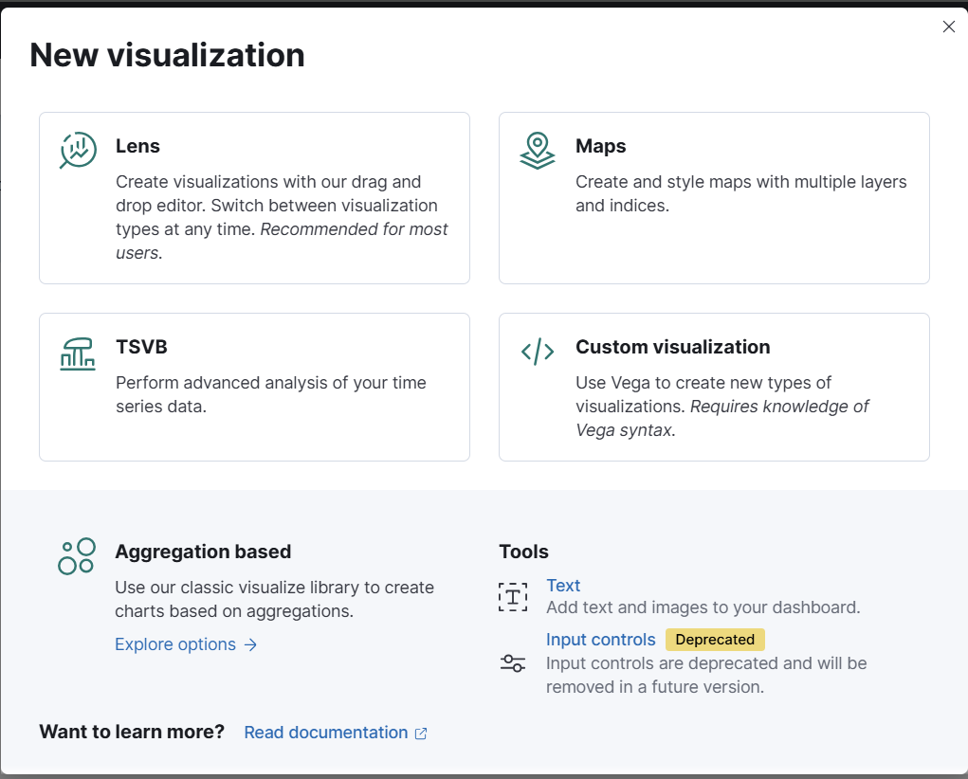

Observăm că putem alege ce tip de diagrama dorim să creăm
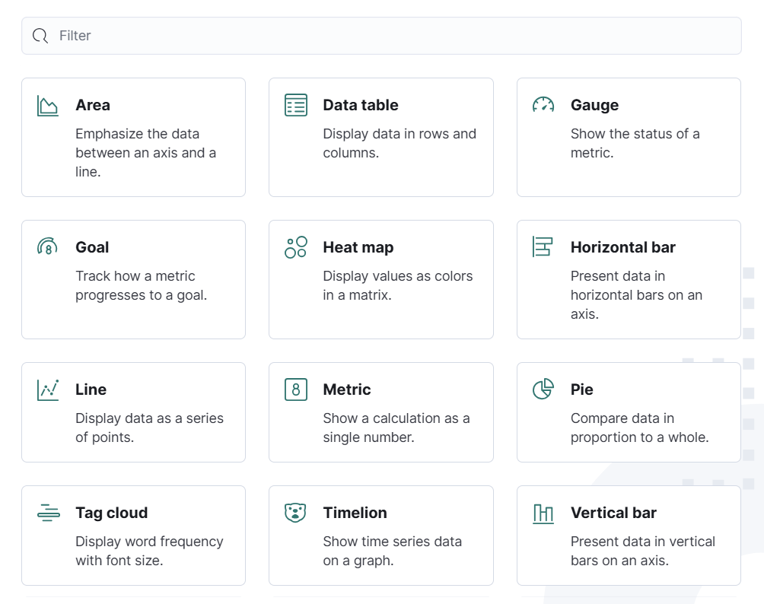
Am ales prima data diagrama de tip line
Alegem test_logs care conține datele noastre si configuram
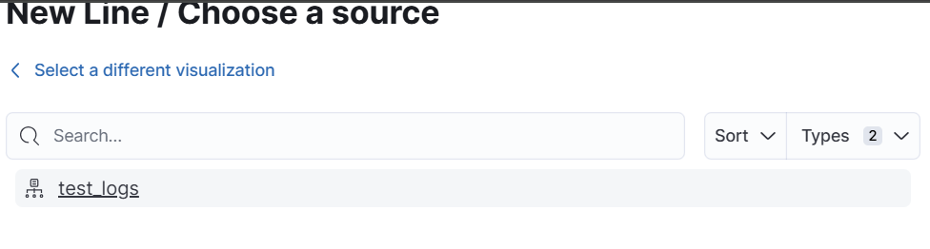

Alegem caracteristicile dorite
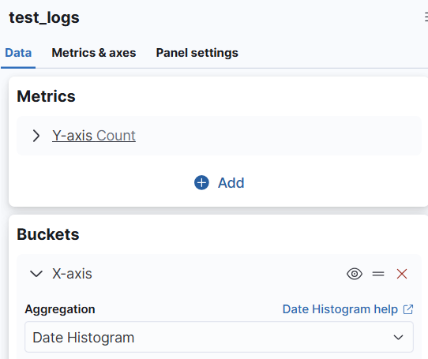
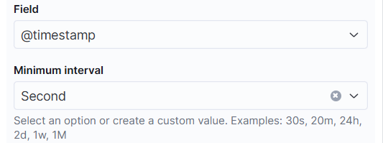
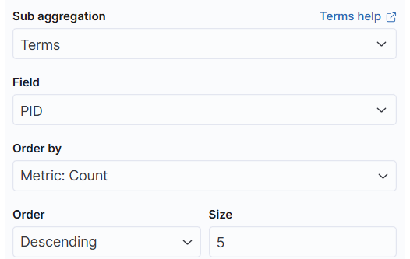
Alegem data pentru care se vor efectua căutările
Rezultatul
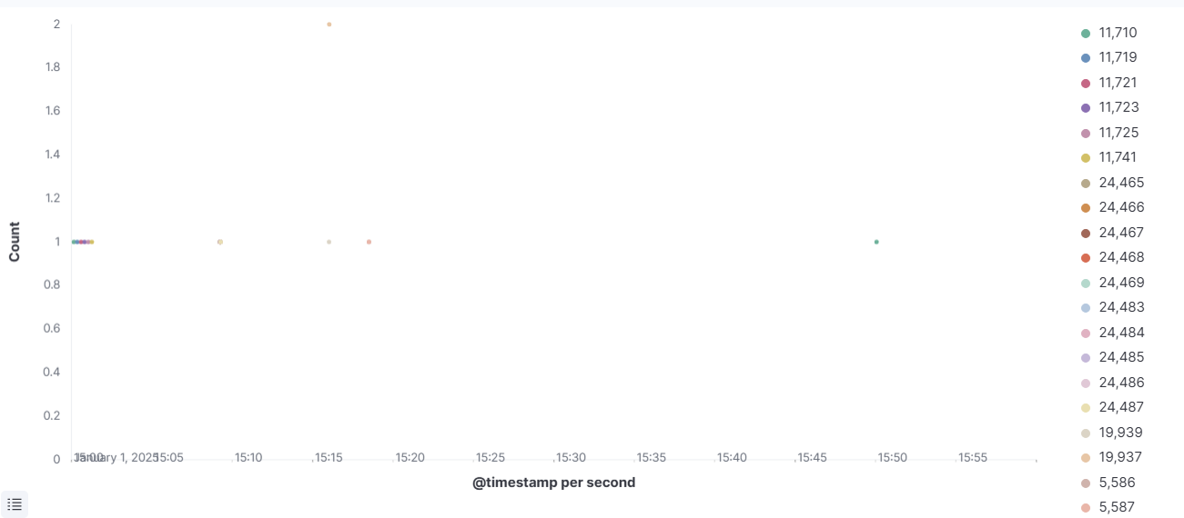

Am ales a doua oară diagrama de tip pie-chart și am ales configurările dorite
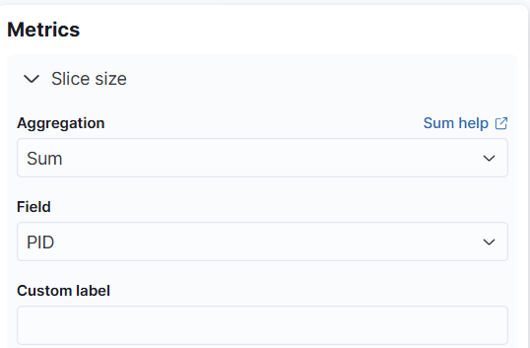
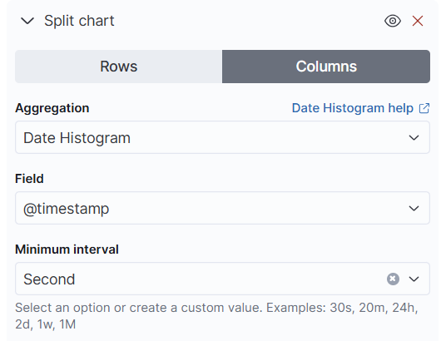
Rezultatul reprezintă mai multe diagrame, fiecare pentru un anumit timp din intervalul selectat anterior
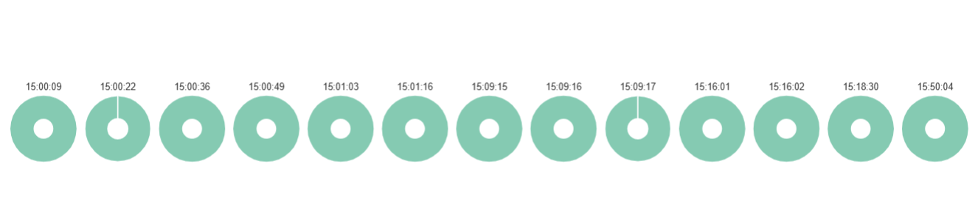
Rezultatul final reprezintă cele două diagrame
